

**Инструкция**

**НАСТРОЙКА IVMS-4200**

1. После установки, открываем программу IVMS-4200 и сразу переходим в раздел Help -> Language и выбираем Русский язык.

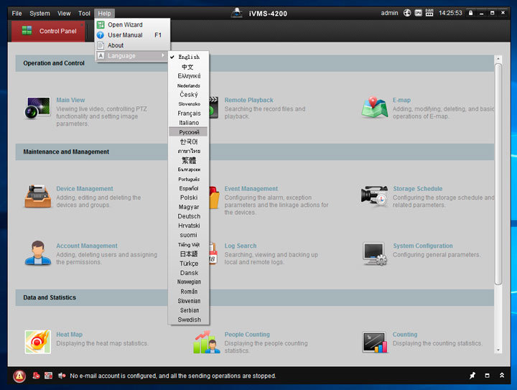

Программа предупредит, что сменит язык только после перезапуска.

1. Перезагружаем программу, для применения новых настроек.
2. После перезапуска на Панели управления выбираем Управление Устройством:

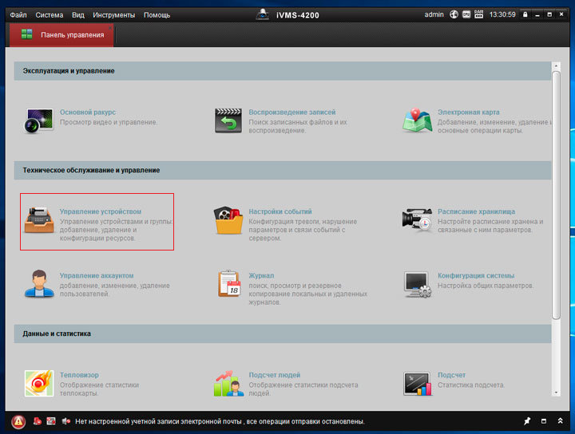

1. В открывшемся окне выбираем кнопку Добавить:

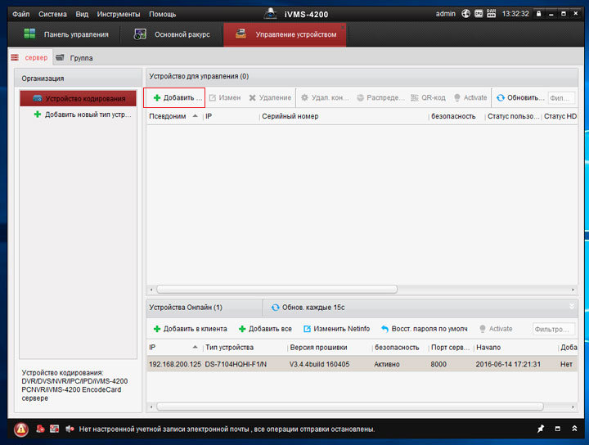

1. В появившемся окне заполняем данные:

Псевдоним: Название выбираем сами на своё усмотрение

Адрес: IP адрес подключаемого устройства, в нашем случае регистратора

Порт: Порт регистратора

Пользователь: Логин для входа

Пароль: Пароль для входа

Ставим галочку на Синхронизировать время устройства и нажимаем ДОБАВ

